Veikla skirta 4-5 m. ir 5-6 m. vaikams

UGDOMOJI VEIKLA. Knyga – mano draugas: padeda pažinti įdomius dalykus, keliauti, patirti nuotykių
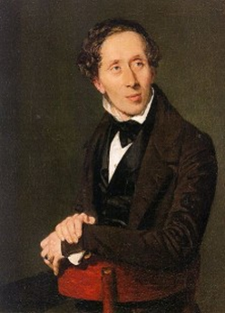
KĄ TURIME ŽINOTI. Kasmet, nuo 1967 m., balandžio 2-ąją (H.K. Anderseno gimimo dieną, Danijos poeto, rašytojo, pasakininko. Ryškiausios pasakos: „Karalaitė ant žirnio“, „Sniego Karalienė“, „Bjaurusis ančiukas“ bei „Naujieji karaliaus drabužiai“), švenčiama Tarptautinė vaikų knygos diena. Balandžio 23-ąją UNESCO iniciatyva pasaulis mini Pasaulinę knygos ir autorių teisių dieną
2019 m geriausios vaikiškos knygos rinkimuose dalyvavo šios knygos vaikams:
Dovilė Zavedskaitė, iliustr. Jurga Šarmavičiūtė, „Lietus ir skafandras“, Labdaros ir paramos fondas Švieskime vaikus
Ignė Zarambaitė, iliustr. Vanda Padimanskaitė, „Stebuklingi senelio batai“, Labdaros ir paramos fondas Švieskime vaikus
Paulius Norvila, iliustr. Jurga Šulskytė, „Strykt pastrykt“, Labdaros ir paramos fondas Švieskime vaikus
Tomas Dirgėla, iliustr. Dalia Karpavičiūtė, „Benas – sapnų siuvėjas“, leidykla Tyto alba
Vytautas V. Landsbergis, iliustr. Dalia Karpavičiūtė, „Pūkis karalius“, leidykla Dominicus Lituanus
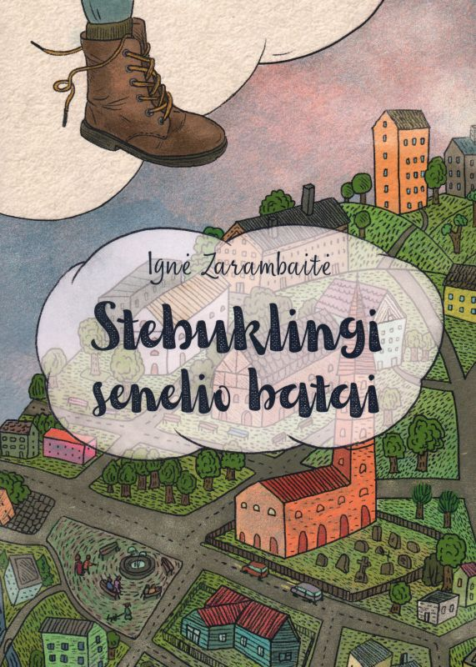
2019 m. metų knyga vaikams.
Stebuklingi senelio batai: apysaka / Ignė Zarambaitė; iliustravo Vanda Padimanskaitė. – Vilnius: Labdaros ir paramos fondas „Švieskime vaikus“, 2019. – 117 p.
Apie pasaulį, prisipažįstu, ne itin nusimanau. Pasaulis – kaip koks didžiulis kambarys. Vieni ateina, kiti išeina. Durys tik atsidaro ir užsidaro. Vis dar nežinau, ar aš, neturėdamas raktų, galiu ką nors padaryti.
Enrikas gyvena kaip ir visi kiti pasaulio vaikai – nenoriai dalijasi kambariu su seserimi, pasiutusiai mėgsta lakstyti mokyklos koridoriais, per pertraukas, dievina ledus ir liūdi, susidūręs su neteisybe.
Kai netenka senelio, Enrikui atrodo, kad jau niekada nebeturės tokio gero draugo, nebeišgirs tokių įdomių istorijų ir fotelis svetainėje amžinai liks riogsoti tuščias. Be tuomet jis atranda… senelio batus. Ir prasideda stebuklai!
Apie skaitymo naudą vaikui:
https://vaikodiena.lt/skaitymas-vaikui-ir-su-vaiku-knygos-vaikams-kokios-kada-kaip-daznai/

Pasiekimai:
- Suaugusiojo pasiūlytą veiklą atlieka susitelkęs, savaip, savarankiškai.(Saugumo ir pripažinimo poreikis,5 ž.)
- Klausosi (gyvai ar įrašų) įvairaus turinio tekstų meninių kūrinių. Supranta sudėtingesnio turinio tekstus, interpretuoja melodijas (Bendravimo poreikis, 5 ž.)
- Pastebi, kaip sudaryta daiktų (elementų) seka, geba pratęsti ją 2-3 daiktais (elementais). (Pažinimo poreikis, 5 ž.)
- Priminus plaunasi rankas, prausiasi, nusišluosto rankas ir veidą. Meta kamuolį iš įvairių padėčių, į taikinį, tiksliau gaudo, mušinėja. (Savarankiškumo ir judėjimo poreikis, 5 ž.)
- Kuria pagal išankstinį sumanymą (saviraiškos poreikis, 5 ž.)

Kaip suaugusieji padeda vaikams ugdytis numatytus gebėjimus
- Suteikia vaikui sprendimų laisvę, veiklos pasirinkimo galimybę tam, kad didėtų vaiko pasitikėjimas savimi;
- Lavina sakytinę ir rašytinę vaiko kalbą diskutuojant, palaikant kiekvieno vaiko pokalbį, laisvą pasakojimą, skatinant klausti bei atsakant į klausimus,
- Sudaro sąlygas girdėti grožinės literatūros kūrinius, padedančius pažinti aplinką, perprasti įvairias kalbines situacijas, žodžių reikšmių įvairovę;
- Nuolat turtina savo kalbą, stengiasi kalbėti taisyklingai, raiškiai, savo kalboje naudoti vaizdingus posakius, žodžius
- Skatina vaiką tyrinėti, interpretuoti, apibendrinti, generuoti naujas idėjas, savo įspūdžius išreikšti meninėmis priemonėmis;
- Palaiko ir puoselėja vaiko žaidimo savarankiškumą ir iniciatyvumą, sudaro sąlygas nepertraukiamai, laisvai žaisti, stebi, esant reikalui, įsikiša, modeliuoja situaciją.
- Kartu su vaiku lenkia popierių per pusę ir kitaip
- Pastebi, padrąsina ir skatina savitą vaikų kūrybos stilių, individualią raišką

ŽODYNAS:

REIKALINGOS MEDŽIAGOS IR PRIEMONĖS
Įprastos dailės veiklai priemonės (popierius, spalvoti pieštukai, flomasteriai, guašas), priemonės iš gamtos: šakelės, akmenukai ir pan.
Bent viena iš siūlomų metų knygų vaikams

KITA SIŪLOMA VEIKLAI INFORMACIJA
https://www.vaikams.lt/karaoke/laiskas-saulutei-karaoke.html
Laiškas saulutei karaoke
Dainelė karaoke vaikams apie ryto aušrą ir saulutę, kokia ji svarbi kiekvienam vaikučiui ir gyvam padarėliui. Ši dainelė apdainuoja kad saulutė yra visų draugė todėl vaikučiai apie ją dainuoja ir siunčia laišką:)

Kaip pasigaminti knygutę
https://artfulparent.com/diy-art-books-for-kids/?fbclid=IwAR1YoJupyABSGGh7VQK29zYaNlN6TAs4StH6j7Qpb2B7sv3g3zKrCpBBndI

https://earlylearningideas.com/blank-books/?fbclid=IwAR1szQZz0IWWgDqsjeyiMv1cU_wmGieijIhqGhPKKIOjpSl9ayucLHM7Tg4
Knygelė „Boružėlių mokykla“
http://amatukai.lt/knygele-boruzeliu-mokykla/
Pasidaryk pats! Nuotraukų rėmelis-knygų skirtukas prisiminimų trupinėliams saugoti
http://amatukai.lt/nuotrauku-remelis-skirtukas-prisiminimu-trupineliams-saugoti-pasidaryk-pats/

Lankstyti labai svarbu išmokti vaikams
http://betodilello.blogspot.com/2011/09/parts-of-house.html?m=1

Žaisdami mokomės lauke
http://amatukai.lt/vaiku-ugdymas-pasivaiksciojimas-miske-mokslo-pazinimas-per-zaidima/

Pasaka Laukinės gulbės https://www.youtube.com/watch?v=JR-0NVprBDI

Pasaka Coliukė https://www.youtube.com/watch?v=EYCOucenkeE

PASAKOS VAIKAMS - Trumpųjų lietuvių liaudies pasakėlių rinkinys mažiesiems

https://www.youtube.com/watch?v=4EqXnDeTg80
VEIKLŲ TIKSLAI:
Siekti, kad vaikai :
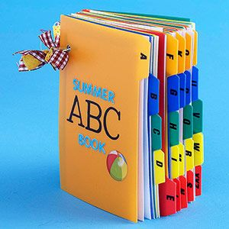
-klausytųsi ir suprastų sudėtingesnius tekstus, juos interpretuotų, atpasakotų, veiklą atliktų savitai, susitelkęs;
-noriai kurtų pagal išankstinį savo ar suaugusiojo sumanymą;
-gebėtų sudaryti 2-3 elementų seką;
-savarankiškai ar priminus laikytųsi higienos reikalavimų, paaiškintų, kodėl tai būtina daryti.

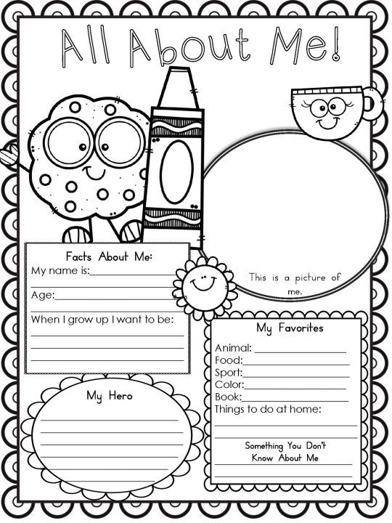
IDĖJOS VAIKŲ VEIKLAI
- Pasikalbėti apie knygų kūrėjus, apsakymų, eilėraščių, pasakų autorius. Paklausti, kokius autorius vaikas jau žino, ką apie juos žino, kokias knygas yra vartęs, kokia jo mylimiausias knyga. Papasakoti apie žymų rašytoją H. K. Anderseną, jo kūrybą. Pabrėžti, kad švenčiama tarptautinė vaikų knygos diena.
- Paklausyti ar paskaityti vieną iš H.K. Anderseno pasakų. Būtinai po skaitymo/peržiūros aptarti. Klausti vaikų, kaip jie suprato pasaką, pabandyti kartu atpasakoti pasakos įvykius/seką. Vėliau klausti vaikų: koks pagrindinis herojus teigiamas ar neigiamas, kodėl jis elgėsi vienaip ar kitaip. Klausti ar patiko pasaka, kodėl, kas labiausiai patiko. Galima sugalvoti kitokią pabaigą pasakai.
- Skaityti vieną iš pasiūlytų knygų vaikams. Ją kartu atpasakoti, vėliau aptarti klausinėjant, sakant savo nuomonę bei skatinant vaiką pasisakyti
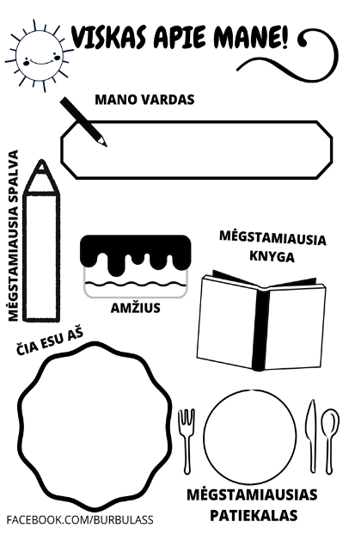
- Pasiūlyti vaikams sukurti savo knygelę (žr. nuorodas). Atkreipti dėmesį į lankstymo įgūdžių lavinimą. Knygelės turinys galimas labai įvairus. Prioritetas - vaiko idėjom. Tai gali būti visos šeimos kuriama iliustruota piešiniais, iškirptais paveikslėliais pasaka. Tai gali būti gamtos knyga, mokslininko užrašai, dailės piešinių su komentarais knyga, receptų knyga, skaičių ar raidžių knyga ir pan.
- Sukurti knygelę „Viskas apie mane“ (žr pavyzdys)
- Lauke rinkti įvairias šakeles, akmenėlius, kankorėžius iš jų dėlioti pasikartojančius ornamentus, 2-3 pasikartojančių elementų sekas. Ant tako šakele piešti įvairius vaizdus, objektus, ornamentus
- Iš kartono iškirpti rėmelį. Žvelgti pro jį ir piešti ką pamatai. Iš tų piešinių sukurti knygą-albumą
- Lauke žaisti su kamuoliu: mesti į taikinį, gaudyti, mušinėti
- Klausyti dainelių, dainuoti karaokė (žr. nuorodas)

Po veiklų, išklausius dainelės, pasakos, pokalbiuose su vaikais naudokite šiuos klausimus:
- Kas patiko labiausiai? Kodėl?
- Kas nepatiko? Kodėl?
- Ką norėtum pakeisti? Kodėl?
- Kas atsitiktų jei...?
- Kas svarbiausia tau?
- Kodėl tu taip galvoji?
- Kodėl dabar pakeitei nuomonę? (gal)
- Ar yra kitas būdas tai daryti?

KĄ STEBĖTI IR VERTINTI? (pagal pasirinktus ugdyti gebėjimus)
- Ar susitelkia veiklai, išklauso kūrinį iki pabaigos, supranta kūrinių tekstus, padedant suaugusiojo geba juos atpasakoti?
- Ar kuria pagal išankstinį sumanymą, veiklą atlieka savitai?
- Ar laisvai išsako savo nuomonę, išklauso kitą?
- Ar geba sudaryti 2-3 elementų sekas, kuria savitus ornamentus?
- Ar priminus plaunasi rankas, prausiasi, nusišluosto rankas ir veidą?

